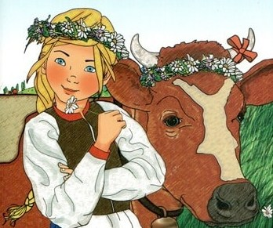
Жил один бедняк с женой. Родилась у них дочь. Надо справлять родины, а у него ни хлеба, ни к хлебу. Чем гостей угощать?
Пошёл бедняк за водою на речку. Набрал полные вёдра, назад возвращается. Глядь — лежит в кустах тёлочка. Да такая слабая, плохенькая, что сама и не подымется.
Принёс бедняк домой воду и рассказал жене о тёлочке.
— Так возьми её,— говорит жена.
Вернулся он на речку, взял тёлочку и домой принёс.
— Давай,— говорит жене,— зарежем её: будет чем гостей угостить.
Понравилась жене тёлочка — такая пёстренькая, белолобая.
— Нет,— говорит она,— пускай растёт.
— Да она ведь совсем слабенькая. Видно, кто-то её бросил, чтоб в коровнике не околела.
— Ничего, может, и выходим её. Подрастёт дочка — будет ей молоко.
Послушался муж жену, и стали они тёлочку выхаживать.
Окрепла тёлочка, растёт как на дрожжах. И дочка тоже как на дрожжах растёт. Да такая умница вышла, что и старики охотно её слушаются.
Выкормилась из пёстренькой, белолобой тёлочки славная корова.
Подросла девочка, исполнилось ей семь лет, стала сама корову пасти.
Засмотрелся однажды богатый сосед на бедняцкую корову.
— Откуда она у тебя? — спрашивает. Бедняк и рассказал ему всё как было.
— Эге,— говорит богатей,— так это ж моя тёлочка! Это я её выбросил — не думал, что она на ноги подымется. Нет, тогда я заберу свою корову назад…
Запечалился бедняк.
— Ведь я ж её выкормил,— говорит он.— Теперь она моя.
Не соглашается богатей:
— Не отдашь по-хорошему — пойдём к пану судиться.
Что делать? Пошли судиться к пану. Богатей подал пану руку, поздоровался: известно, богатый с богатым свои люди. Пан ему говорит :
— Садись.
Сел богатей в кресло, а бедняк у порога стоит, снял шапку. Пан на него и не смотрит.
— Ну, что скажешь? — спрашивает он богатого.
— Да вот, пане, какое дело вышло,— начал жаловаться богатый.— Семь лет назад забрал этот человек мою тёлку, а теперь не отдаёт.
Выслушал пан и бедняка, а потом говорит им:
— Хорошо. Суд мой будет таков. Задам я вам три загадки: “Что на свете жирнее всего?”, “Что на свете слаще всего?”, “Что на свете быстрее всего?” Кто отгадает, у того и корова останется. А теперь ступайте домой, пораздумайте. Завтра приходите с отгадками.
Вернулся бедняк домой, сел и плачет.
— Чего ты, тата, плачешь? — спрашивает дочка.
— Да вот хочет богатый сосед корову у нас отобрать,— отвечает отец.— Пошли мы с ним к пану на суд, а тот задал нам три загадки. Кто из нас отгадает, у того и корова останется. Да где ж мне отгадать те загадки!
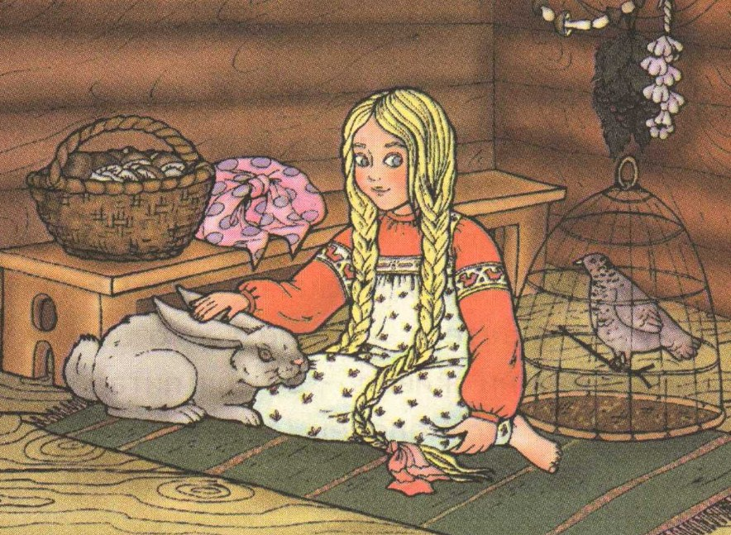
— А какие, тата, загадки? — спрашивает дочка.
Отец сказал.
— Ничего, тата, не печалься,— говорит дочка.— Ложись спать. Утро вечера мудренее: завтра что-нибудь да придумаем.
А богатый пришёл домой и радуется.
— Ну, баба,— говорит он жене,— будет корова наша! Только нам надо с тобой отгадать три загадки: что на свете жирнее всего, что слаще всего и что быстрее всего?
Подумала жена и говорит:
— Вот диво! Да тут отгадывать-то нечего. Нет ничего на свете жирнее моего рябого борова, слаще липового мёда наших пчёл, а быстрее нашего гнедого жеребца никто бежать не может: ведь он как помчится, так и ветер его не догонит!
— Правда,— согласился муж,— я так пану и скажу.
Наутро приходят богатый с бедным к пану.
— Ну что, отгадали мои загадки? — спрашивает пан.
Богатый вышел вперёд:
— Да тут и отгадывать-то нечего: нету на свете никого и ничего жирнее моего рябого борова, слаще липового мёда моих пчёл и быстрее моего гнедого жеребца.
— А ты,— спрашивает пан у бедняка,— отгадал?
— Отгадал, пане: нет ничего жирнее земли — ведь она нас всех кормит; нет ничего слаще сна — хоть какое случилось горе, а уснёшь, всё позабудется, и нет ничего быстрее людских мыслей: ведь сам ты ещё здесь, а мысли уже далеко-далеко.
Правильно отгадал бедняк! И пришлось пану присудить ему корову.
— Кто это тебя научил так отгадывать мои загадки? — спрашивает он у бедняка.
— Моя дочка-семилетка,— говорит бедняк. Удивился пан: не может быть, чтоб какая-то малолетняя бедняцкая дочь отгадывала его загадки! Решил он посмотреть на умную девочку. Приехал однажды к бедняку, а тот как раз в это время был в поле. Встретила пана дочь-семилетка.
— Девочка,— спрашивает пан,— к чему мне лошадей привязать?
Посмотрела девочка на сани и на повозку, что стояли на дворе, и говорит:
— Можешь к зиме привязать, а можешь и к лету.
Пан так глаза и вытаращил: как это можно привязать лошадей к зиме или к лету? Смеётся, видно, над ним девчонка!
— Ну, хоть к саням привяжи, хоть к повозке,— пояснила девочка недогадливому пану.
Видит пан, бедняцкая дочка и вправду очень разумная. Обидно это пану. Услышат люди, что она умнее его, тогда хоть беги из поместья.
Поговорил пан с девочкой и поехал, а ей сказал, чтоб отец пришёл к нему вечером.
Пришёл бедняк вечером к пану.
— Что ж,— говорит пан,— умна твоя дочка. А я всё же умнее её.
Дал пан бедняку решето с яйцами:
— На, отнеси это дочке да скажи, чтоб она посадила на них наседку и вывела мне к утру цыплят на завтрак. А не выполнит этого — велю бить кнутом.
Пришёл бедняк домой пригорюнясь. Сел на лавку и плачет.
— Ты чего, тата, плачешь? — спрашивает дочка.
— Да вот, доченька, какая беда; задал тебе пан новую загадку.
— Какую?
Показал отец решето с яйцами:
— Сказал, чтоб ты посадила на эти яйца наседку и вывела ему к утру цыплят на завтрак. А разве можно это сделать?
Дочка подумала и говорит:
— Ничего, тата, завтра что-нибудь да придумаем. А пока что возьми, мама, эти яйца да изжарь на ужин яичницу.
Утром говорит дочка отцу:
— На тебе, тата, горшок, ступай к пану. Скажи, чтоб он за день ляду вырубил, выкорчевал да вспахал, просо посеял, сжал и обмолотил да в этот горшок насыпал — цыплят кормить.
Пошёл отец к пану, подал ему пустой горшок и сказал всё, что дочка велела. Подкрутил пан усы и говорит:
— Умная ж у тебя дочка, а я всё же её умней.
Взял он три льняных стебля, подал их бедняку:
— Скажи дочке, чтоб она к утру этот лён вытеребила, спряла, соткала и сшила бы мне из него рубашку.
Вернулся отец домой пригорюнившись. Дочка спрашивает:
— Что сказал тебе пан?
Подал отец ей три льняных стебля и рассказал, что пан загадал.
— Ничего,— отвечает дочка,— ложись, тата, спать: завтра что-нибудь да придумаем.
Наутро даёт дочка отцу три кленовые палки и говорит:
— Отнеси их пану да попроси его посадить их, за одну ночь вырастить и сделать из них станок для тканья, чтоб было на чём полотно ему на рубашку наткать.
Пошёл бедняк к пану, подал три палки и сказал так, как дочь научила.
Покраснел пан и говорит:
— Умная ж у тебя дочка — ничего не скажешь. А я всё же умнее её! Так вот передай ей, чтоб она не пешком пришла ко мне, не на лошади приехала, не голая, не одетая и принесла б мне подарок, да такой, чтоб я не мог принять его. Если она всё это сделает, то приму её в дочери — вырастет, паньею будет! А не сделает — плохо ей придётся…
Вернулся отец домой пуще прежнего запе-чаленный.
— Ну, что ж тебе, тата, пан сказал? — спрашивает дочка.
— Да вот, доченька, наделала ты беды и нам и себе своими отгадками…
И рассказал ей отец, что пан загадал. Засмеялась дочка:
— Ничего, тата! Как-нибудь обманем пана и на этот раз. Только поймай мне живого зайца.
Пошёл отец в лес, поставил капкан и поймал зайца.
Дочка сняла рубашку, набросила на себя вместо платья рыбачью сеть, села верхом на палочку и поехала с зайцем к пану.
Пан стоит на крыльце, видит — опять перехитрила его бедняцкая дочка! Разозлился он и натравил на неё собак — думал, что они разорвут умницу. А девочка выпустила из рук зайца — собаки и кинулись за ним в лес.
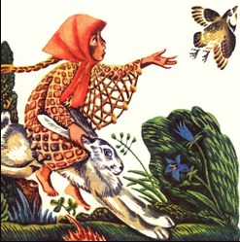
Подошла она к пану.
— Лови,— говорит,— мой подарок: вон он в лес убежал…
Пришлось пану взять умную девочку в дочери. Поехал пан вскоре за границу, а девочке сказал:
— Смотри ж без меня не суди людей моих, а то плохо тебе придётся.
Осталась девочка одна в усадьбе. И случилось в то время такое дело. Пошли два мужика на ярмарку. Один купил телегу, а другой кобылу. Запрягли кобылу в телегу и домой поехали. По дороге остановились отдохнуть. Легли и уснули. А проснулись, глядь — бегает у телеги молодой жеребёночек. Дядьки заспорили. Тот, чья телега была, говорит: “Жеребёнок мой — это моя телега ожеребилась!” А тот, чья кобыла, на своём настаивает: “Нет, жеребёнок мой — это моя кобыла ожеребилась!”
Спорили, спорили и порешили ехать к пану на суд.
Приехали, а пана нет дома.
— Рассуди хоть ты нас,— просят дядьки приёмную панскую дочку.
Узнала девочка, какое у них дело, и говорит:
— Пусть тот из вас, чья кобыла, выпряжет её из телеги и поведёт под уздцы, а тот, чья телега, пускай тащит её на себе в другую сторону.
За кем жеребёнок побежит, тот и будет его хозяином.
Так дядьки и сделали. Жеребёнок побежал за кобылою, на том спор у них и окончился.
Вернулся пан из-за границы и узнал, что умная девочка без него судила. Рассердился он, поднял крик:
— Что ж ты меня не послушалась? Теперь ты мне не дочка. Возьми себе из поместья что пожелаешь и ступай домой, чтоб я тебя больше не видел!
— Хорошо,— говорит девочка.— Но мне хочется на прощанье тебя вином угостить.
— Угости,— буркнул пан.— Только поскорей. Напоила его девочка вином, пан и уснул без памяти. Тогда велела она слугам запрячь лошадей, положила пана- в Карету и повезла домой. Дома с отцом вынесла его из кареты и перенесла в сени на кучу гороховины.
— Вот тебе,— говорит,— постель вместо перины. Отлёживайся себе.
Проснулся наутро пан, по сторонам озирается: где же это он? Увидал свою приёмную дочку и спрашивает:
— Почему я тут, в грязной мужицкой хате лежу?
— Ты сам так захотел,— смеётся девочка.— Ты мне сказал: “Бери себе из поместья что пожелаешь и ступай домой”. Я и взяла тебя. Вставай, бери топор и мотыгу да иди вместо отца панщину отбывать. Ты мужик крепкий, будет работник из тебя неплохой.
Услыхал это пан, вскочил на ноги и так махнул назад в своё поместье, что только его и видели. Даже от лошадей с каретой отказался.

